Études sociales 30-1
Module 7 : Droits individuels et collectifs
Devoir 7.22 — À la une!

20 points
Dans cette section, tu as examiné les difficultés auxquelles font face les gouvernements démocratiques libéraux pour équilibrer les droits individuels et les libertés garantis par le libéralisme avec le besoin de sécurité collective de tous les citoyens.

Dans ce devoir, tu rédigeras deux articles de première page, comme si tu étais un journaliste, en te basant sur des éléments factuels et sur des détails. Ces articles doivent avoir le même thème, mais refléter des points de vue différents.

- Le premier article doit fournir un point de vue en faveur de l’action gouvernementale.
- Le second article doit fournir un point de vue qui rejette l’action gouvernementale.

Consulte l’exemple à la page suivante.

Information : Crise d’octobre 1970, Canada

Le gouvernement impose la Loi sur les mesures de guerre : les droits civils sont suspendus | Le gouvernement répond à la menace des terroristes; la Loi sur les mesures de guerre est proclamée
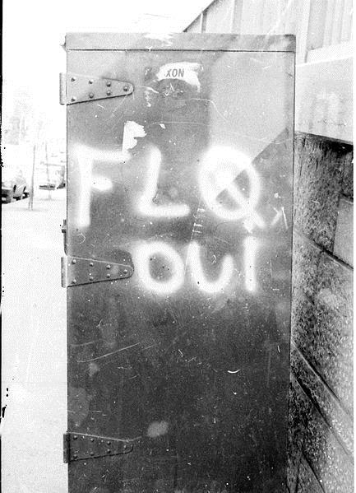 Aujourd’hui, le gouvernement canadien a imposé la Loi sur les mesures de guerre. Bien qu’il ait annoncé que de telles mesures visaient seulement à prévenir une « insurrection appréhendée », certains le critiquent, faisant valoir que cette action draconienne est destinée à restreindre les droits civils et les libertés des personnes qui veulent un Québec libre et indépendant. Récemment, le premier ministre Pierre Trudeau avait laissé entendre qu’il pourrait aller dans cette voie. D’un air combattif, M. Trudeau avait lancé un « Just watch me » bien senti à deux journalistes, en réponse à une question concernant les mesures qu’il entendait prendre pour protéger les membres de son gouvernement.  Immédiatement après la proclamation des mesures de guerre, des véhicules militaires ont envahi les rues de Montréal. Des soldats lourdement armés sont sortis des véhicules et ont pris position de manière à pouvoir contrôler le public. Pendant ce temps, les forces de sécurité traquaient, arrêtaient et emprisonnaient, sans accusation, les individus qui sont identifiés aux idées politiques séparatistes. | 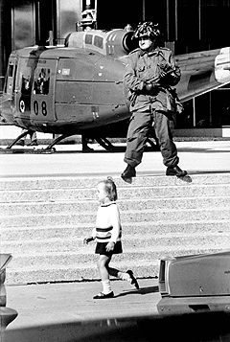  Aujourd’hui, le gouvernement canadien a invoqué la Loi sur les mesures de guerre. Ces mesures ont été présentées comme une nécessité pour protéger les Canadiens d’une « insurrection appréhendée ». Plusieurs ont approuvé cette action qui vise à mettre fin à la récente épidémie de violence et d’enlèvements causée par les terroristes du FLQ. Récemment, le premier ministre Pierre Trudeau avait laissé entendre qu’il pourrait aller dans cette voie. D’un air confiant et résolu. M. Trudeau avait lancé un « Just watch me » bien senti à deux journalistes, en réponse à une question concernant les mesures qu’il entendait prendre pour protéger les représentants du peuple démocratiquement élus.  Immédiatement après la proclamation des mesures de guerre, des véhicules militaires ont été efficacement déployés dans les rues de Montréal. Les soldats sont rapidement sortis des véhicules et ont pris position de manière à pouvoir cerner les menaces des terroristes et assurer la protection du public. Pendant ce temps, les policiers locaux dénichaient et emprisonnaient les personnes soupçonnées d’être des terroristes du FLQ de même que leurs partisans pour les interroger.

Comme tu as pu le constater en lisant ces deux exemples, des points de vue différents entrainent des interprétations très différentes d’un même évènement. Ces interprétations s’appuient en grande partie sur le choix des mots utilisés et sur les faits qui sont rapportés.

Pour faire ce devoir, tu pourrais utiliser l’un des sujets suivants :

- Le défi des permis de conduire chez les huttérites
- Les revendications territoriales à Calédonie (en cours)
- La crise d’Ipperwash en 1995
- La conférence de l’OMC à Seattle en 1999
- Un dossier de ton choix tiré de la vie réelle (Contacte ton enseignant pour qu’il approuve ton choix avant de commencer ce devoir.)

Tu trouveras des renseignements supplémentaires dans ton manuel et à l’annexe B du livre de ce module. Assure-toi de rassembler des renseignements et des références fiables sur ces nouvelles.

Ton histoire tirée des nouvelles peut également inclure des citations ou des comptes rendus faits par des individus, des membres du gouvernement ou des témoins oculaires.

Chaque article que tu écriras doit inclure les éléments suivants :

- Un titre original pour l’article qui permet de connaitre le point de vue du journal
- Une photo ou une image illustrant l’évènement (insère la photo ou l’image)
- Un rapport d’enquête qui traite de la violation des droits individuels ou collectifs et qui répond aux questions suivantes :

- Qu’est-il arrivé?
- Pourquoi cet évènement s’est-il produit?
- Où cet évènement s’est-il produit?
- Quand cet évènement s’est-il produit?
- Qui étaient les acteurs majeurs pendant cet évènement? Quels étaient leurs rôles?
- De quelle manière les groupes opposés ont-ils été affectés?
- Cet évènement a-t-il été résolu? Un accord a-t-il été obtenu? Qui a dominé? Les problèmes ou les tensions sont-ils toujours présents?

Les citations et les comptes rendus peuvent être fictifs, mais ils doivent être essentiels à l’établissement des faits et des évènements. Souviens-toi du point de vue que tu as choisi lorsque tu inventeras ces citations.

Si possible, utilise un programme de traitement de texte ou une application permettant la mise en page pour produire un texte qui ressemblera à un véritable article de presse.

Critères de notation du projet | Idées et explications  10  L’élève… | Communication des idées  5 | Qualité de la présentation  5
Excellent  13-15 | - fournit des idées profondes et des explications détaillées  - utilise des explications qui sont spécifiques, pertinentes et exactes  - démontre une compréhension sure et pertinente de la tâche | - La présentation est fluide et efficacement organisée.  - Le vocabulaire est précis, exact et efficace. | - Le choix d’illustrations est déterminé et irrésistible.  - L’élève tire un parti extrêmement efficace du moyen d’expression.
Habile  10-12 | - fournit des idées significatives et des explications appropriées  - utilise des explications pertinentes et appropriées, mais qui peuvent contenir des erreurs mineures  - démontre une compréhension habile et claire de la tâche | - La présentation est organisée avec compétence.  - Le vocabulaire est spécifique, exact et approprié. | - Le choix d’illustrations est déterminé et significatif.  - L’élève tire un parti efficace du moyen d’expression.
Satisfaisant  7-9 | - fournit des idées simples et des explications générales  - utilise des explications qui sont pertinentes mais générales ou incomplètement développées  - démontre une compréhension acceptable de la tâche | - La présentation est généralement claire et organisée de manière fonctionnelle.  - Le vocabulaire est approprié et généralement exact, mais pas spécifique. | - Le choix d’illustrations est crédible et conventionnel.  - L’utilisation du moyen d’expression est adéquate.
Limité  4-6 | - fournit des idées ou des explications qui sont limitées ou trop générales  - utilise des explications superficielles qui ne sont pas toujours pertinentes  - démontre une compréhension limitée de la tâche | - La présentation est inégale ou incomplète.  - Le vocabulaire est général, imprécis ou inapproprié. | - Le choix d’illustrations est incomplet ou insuffisant.  - L’utilisation de moyen d’expression est inefficace.
Faible  1-3 | - fournit des idées ou des explications minimales ou tangentielles  - a recours à des explications, lorsqu’il en utilise, qui sont superficielles, incomplètes ou peu pertinentes  - démontre une compréhension minimale de la tâche | - La présentation est peu claire et désorganisée.  - Le vocabulaire est inefficace et fréquemment incorrect. | - Le choix d’illustrations est hors de propos, confus ou inexact.  - L’utilisation du moyen d’expression est infructueuse.

